.

)  
**Консультация для родителей**  
 **«Гендерное воспитание детей дошкольного возраста»**

**«Главный смысл и цель семейной жизни —   воспитание детей.  
 Главная  школа воспитания детей — это взаимоотношения мужа и жены, отца и матери»  
Сухомлинский В. А**

**Различи е понятий «пол» и «гендер».**

Пол – это биологическое различия между людьми, определяемое генетическим строением клеток, анатомо-физиологическими характеристиками и детородными функциями.

Гендер - социальный пол человека, формируемый в процессе воспитания личности и включающий в себя психологические, социальные и культурные отличия между мужчинами (мальчиками) и женщинами (девочками)

**Важность гендерного подхода в воспитании**

Если в дошкольные годы не заложить у девочек – мягкость, нежность, аккуратность, стремление к красоте, а у мальчиков – смелость, твердость, выносливость, решительность, рыцарское отношение к представительницам противоположного пола, т. е. не развить предпосылки женственности и мужественности, то это может привести к тому, что став взрослыми мужчинами и женщинами, они будут плохо справляться со своими семейными, общественными и социальными ролями.



**В период дошкольного детства у детей, происходит принятие гендерной роли:**- к возрасту 2-3 лет дети начинают понимать, что они либо девочка, либо мальчик, и обозначают себя соответствующим образом;

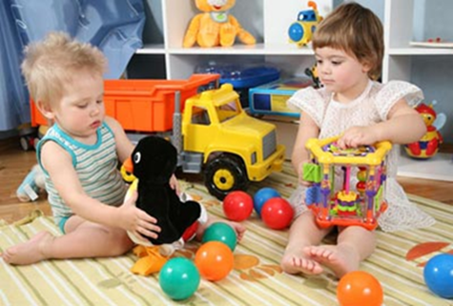

в возрасте с 4 до 7 лет формируется гендерная устойчивость: детям становится понятно, что гендер не изменяется: мальчики становятся мужчинами, а девочки – женщинами и эта принадлежность к полу не изменится.

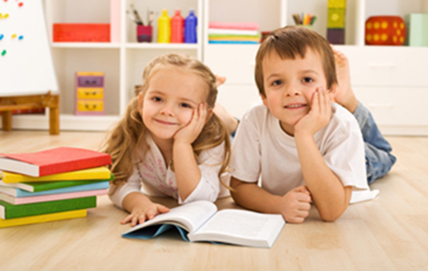



**Задачи формирования гендерной идентичности в младшем дошкольном возрасте**

Имеет представления о себе(имя, пол, возраст);

Может сравнивать свое поведение с поведением других детей (девочек и мальчиков) и взрослых;

Имеет первичные гендерные представления (мальчики сильные, смелые, девочки нежные);

Знает членов семьи и называет их по именам, свои обязанности в семье и в детском саду

**Задачи формирования гендерной идентичности в старшем дошкольном возрасте**

Ребенок подробно рассказывает о себе (события биографии, увлечения, поступление в будущем в школу) и своей семье, называя не только имена родителей, но и объясняя их профессиональные обязанности в семье и планах на будущее, связывает их с мужскими и женскими ролями в семье и обществе;

Соотносит себя с идеалами мужественности и женственности, стремится им соответствовать, уважительно относится к другому полу, вступает с представлениями другого пола в партнерские отношения;

С уважением относится к представителям разных поколений, в том числе старшего поколения, гордится ими и проявляет о них заботу;

Стремится «блеснуть» знаниями о семейных и народных традициях, достопримечательностях родного города и даже знаниями о зарубежных странах;

**Что нужно знать родителям о девочке.**

У девочек уже в раннем возрасте проявляется «инстинкт материнства», выражающийся в интересе к другим малышам, в играх, в заботливом отношении к куклам. Их внимание привлекает, прежде всего, человек, его взаимоотношения с другими людьми. Чем они становятся старше, тем сильнее возрастает их интерес к внутреннему миру человека, его переживаниям, поведению. Для девочек характерно также проявление преимущественного интереса к тому, что их непосредственно окружает (обстановка, утварь, одежда и т.п.). Девочки больше общаются с матерью, сильнее привязаны к дому. Они, как правило, прилежнее и исполнительнее по сравнению с мальчиками, более аккуратны, бережливы, добросовестны. Восприимчивость женской психики выше, чем мужской, девочки более обидчивы, самолюбивы, они острее реагируют как на поощрения, так и на порицания.

Независимо от возраста, девочкам требуется больше заботы. Задача родителей - дать девочке больше заботы, понимания и уважения, чтобы она могла доверять окружающим. Когда девочке плохо, она должна знать, что родители готовы окружить ее заботой. Если девочка получает необходимую ей заботу, она доверяет родителям и остается открытой. Доверчивая девочка счастлива и довольна жизнью. Для развития своих дарований и талантов девочкам необходима уверенность в близких людях. В противном случае они чувствуют себя ни на что не годными, нелюбимыми и отказываются от поддержки окружающих. Родителям следует понять, что девочки формируют позитивное представление о себе на основе внимания и заботы, которые им дарят люди.

Отцы часто дают дочерям слишком много самостоятельности и возможности обходиться без посторонней помощи, пренебрегая потребностью девочек в заботе. Если же отец слишком верит в способность дочери делать что-то самостоятельно, она может подумать, будто папа не очень о ней заботится. Девочкам нужно больше внимания и признания в ответ на то, какие они есть, что они чувствуют и чего хотят. Девочки испытывают потребность в том, чтобы их любили за то, какие они есть.

Восхищайтесь ими!

**Рекомендации родителям по воспитанию дочерей**

• Отцу следует находить время на общение с дочерью: показывать, что дочь отличается от него, она другого пола; но делать это он должен с уважением и благожелательностью, чтобы она поняла, что достойна любви мужчины.

• Уважая личность дочери, демонстрируя удовлетворённость её поступками, родители формируют её позитивную самооценку**.**

• У мамы с дочерью должны быть свои "женские секреты": Мама должна находить время для уединения с дочерью, сделать эти беседы ритуальными и традиционными.

**Что нужно знать родителям о мальчике**

У мальчиков обычно есть особые потребности, которые менее важны для девочек. Точно так же у девочек есть особые потребности, менее важные для мальчиков. Конечно же, главная потребность для тех и других - любовь. Но любовь может выражаться по-разному. Любовь родителей в первую очередь проявляется через доверие и заботу.

Задача родителей - проявить по отношению к мальчику больше доверия, приятия и одобрения, чтобы мотивировать его к деятельности.

Для того чтобы мальчик заботился об окружающих, его действия необходимо мотивировать успехом и поощрением. Нужно ясно давать ему знать, что он способен радовать своих родителей и радует их. Если мальчику удается доставить родителям радость, это служит ему мотивацией, чтобы и дальше вести себя соответствующим образом, в противном случае мальчик становится слабым и перестает заботиться об окружающих. Позитивное поощрение правильного поведения служит мальчику дополнительным подтверждением успеха.

**Рекомендации родителям по воспитанию сыновей**

Папам в общении с сыновьями следует сдерживать эмоции, которые могут подавить его мужское начало (разговаривать не повышая тона, спокойно).

• Мальчикам часто не хватает положительной мотивации: нужно не запрещать, а разрешать что-то дополнительное за хороший поступок.

• Мамам мальчиков нужно доверять мужской интуиции пап: они чувствуют, как нужно воспитывать мужчину.

• Мальчикам нужно организовывать режим и дисциплину: это формирует его ответственность!

• Обязательно поощрять желание делать в доме мужскую работу!

• Учить доверять, формируя тем самым опыт его социального доверия.

• Использовать юмор в общении - для снижения агрессивности и страха перед ответственностью.

• Обязательно должен быть физический, телесный контакт - для повышения самооценки мальчика.

• Мальчик - это посыл в будущее: его нужно иметь ввиду не только как сына, но и как будущего мужа, защитника и т.п.

• Мама - ЗАБОТИТСЯ, а папа - ФОРМИРУЕТ мужчину.



**П А М Я Т К А**

1. Никогда не ругайте ребенка обидными словами за неспособность что-то понять или сделать, глядя на него при этом с высоты своего авторитета. Это сейчас он знает и умеет хуже вас. Придёт время, и, по крайней мере, в каких-то областях, он будет знать, и уметь больше вас.

2. Помните, что мы часто недооцениваем эмоциональную чувствительность и тревожность мальчиков.

3. Если вам надо отругать девочку, не спешите высказывать своё отношение к ней, – бурная эмоциональная реакция помешает ей понять, за что её ругают. Сначала разберитесь, в чем ошибка.

4. Ругая мальчиков, изложите кратко и четко, чем вы недовольны, т.к. они не могут долго удерживать эмоциональное напряжение. Их мозг как бы отключает слуховой канал, и ребенок перестаёт вас слушать и слышать.

**Самые лучшие дети бывают   
у счастливых родителей.**

**Счастье там, где любят нас и верят нам.**